Cenário semanal
Cliente: Plano de Enfrentamento ao Crack e Outras Drogas
Período: 05/03 a 11/03

No período de cinco a 11 de março os usuários da Rede de Mobilização Social (RMS) mostraram por meio de comentários e divulgação das mensagens publicadas preocupação em mobilizar a sociedade e as autoridades no combate ao Crack.

Total: 2.075 inserções

Site RMS: 1.676

Site RMS (Blog): 27

- 27 visualizações do ”Vamos participar da luta contra o crack!”, segundo Google Analytics
Site RMS (Biblioteca): 19 inserções
- 01 arquivo inserido na página do “Crack e outras drogas!”
- 18 visualizações da página “Crack e outras drogas!”
Site RMS (Material Publicitário): 1.630
- 1.630 visualizações do material publicitário
Twitter do site RMS: 18
- 11 inserções de mensagens no Twitter
- 07 retransmitiram as mensagens publicadas

Contagem de cliques: 52

32 cliques foram registrados no link “Vamos participar da luta contra o Crack!”, segundo a ferramenta Bit.ly.
- 06 cliques foram registrados no link do site “Crack é possível vencer”, segundo a ferramenta Bit.ly.
- 14 cliques foram registrados na biblioteca “Crack”, segundo a ferramenta Bit.ly.

Facebook do site RMS (Página): 300

- 01 inserção de mensagem na página do site da Rede de Mobilização Social (RMS)
- 10 interações nas mensagens publicadas
- 01 comentário
- 05 curtis
- 04 compartilhamentos
- 289 foi o alcance registrado por meio das mensagens publicadas, segundo dados do Facebook

* Alcance: é o número de pessoas que viram as publicações.

Facebook do site RMS (Perfil): 26

- 01 inserção de mensagem no perfil do site da Rede de Mobilização Social (RMS)
- 18 interações nas mensagens publicadas
- 01 comentário
- 11 curtis
- 06 compartilhamentos
Grupos: 07
- 04 inserções de mensagens em grupos de drogas
- 03 interações nas mensagens publicadas
- 01 comentário
- 02 curtis
- 00 compartilhamento

Orkut do site RMS: 03

- 01 recado enviado no Orkut 01
- 01 comentário recebido
- 01 recado enviado no Orkut 02

Destaques do Twitter do Site RMS

Nome: Regional Estadual para Cooperativas
Local: Lajeado (RS)
Avaliação: Positivo

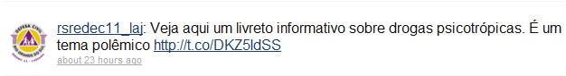

Nome: Patrícia Orlandi
Local: Porto Alegre (RS)
Avaliação: Positivo
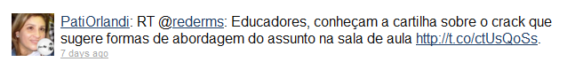

Nome: Eliana Rosa
Local: Sorocaba (SP)
Avaliação: Positivo

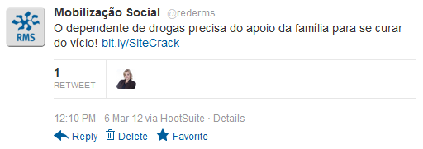
Nome: Movimento Rio Carioca
Local: Rio de Janeiro (RJ)
Avaliação: Positivo

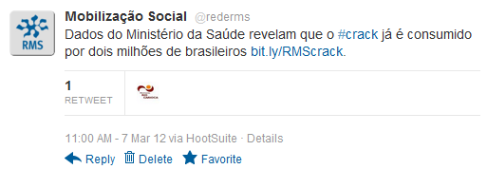

Nome: Rose Jornalista
Local: Rio de Janeiro (RJ)
Avaliação: Positivo

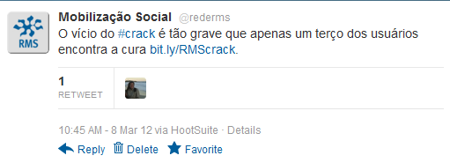

Nome: Willian Fraga e Jorge E. Oliveira
Local: Salvador (BA) e Goiânia (GO)
Avaliação: Positivo
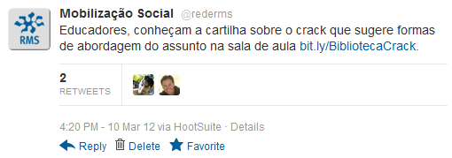

Destaques do Facebook do Site RMS

Nome: Marcia Xavier, Marcia Masili Giglio, Janice Silva das Neves, Marília Peçanha Barreto, Sirlei do Nascimento, Neide Sampaio e Dieffenbachia Picta.
Local: São Paulo (SP), Não Informado, Taim (RS), Rio das Ostras (RF), João Pessoa (PB), Jardim (CE) e Rio de Janeiro (RJ).

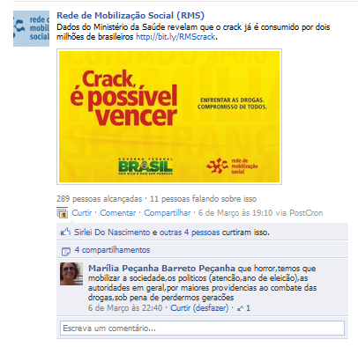

Nome: Roseli Moreira de Carvalho, Marta Recchia Prado, Juliane Cristine, Gustavo Freitas, Carolina dos Santos Silva, Ingrid Bagustti, Ailton de Brito, Patrícia Vasconcelos,
Roseli Souza, Lucas Antun, Ricardo Moura, Wilma Elizabeth Silva e Silvana Moreira.
Local: Espítiro Santo do Pinhal (SP), Araçatuba (SP), Brasília (DF), Brasília (DF), São Paulo (SP), Vitória (ES), Santa Helena (PR), Brasília (DF), Itabirito (MG), Brasília (DF), Não Informado, Belo Horizonte (MG) e São José dos Campos (SP).

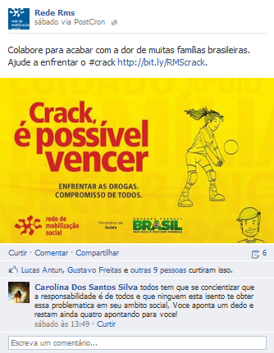

Nome: Orlander Correia
Local: Não Informado
Avaliação: Positivo

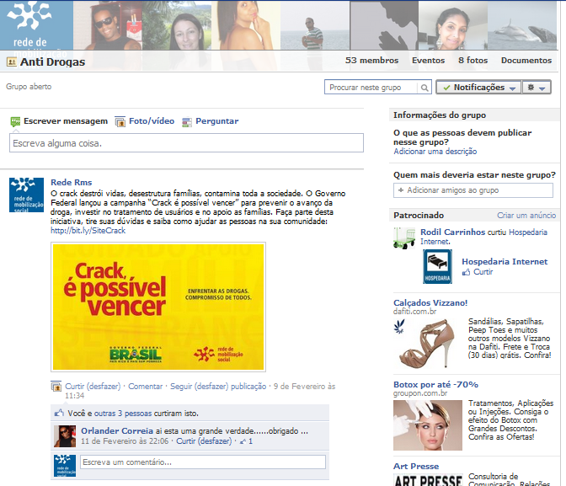
Destaques do Orkut do Site RMS

Nome: Douglas Não Informado
Local: Mogi das Cruzes (SP)

